Муниципальное бюджетное учреждение дополнительного образования
«Детская школа искусств» им.В.В. Толкуновой

МЕТОДИЧЕСКИЙ ДОКЛАД
Преподавателя фортепиано Шаршиной М.В.

Тема:

«Развитие творческой инициативы и самостоятельных навыков
в обучении начинающих»

Саратовская область
г. Ртищево
2019год

Одна из главных целей начального образования – это воспитание любви к музыке, любознательности, творческой инициативы и воспитание навыков самостоятельной работы. Известный педагог В.А. Сухомлинский говорил: «Духовная жизнь ребенка полноценна лишь тогда, когда он живет в мире игры, сказки, музыки, фантазии, творчества. Без этого он – засушенный цветок. И то, что ребенок должен запомнить, прежде всего, должно быть интересным».
Поэтому каждый педагог должен стремиться сделать любимыми и интересными занятия музыкой, не отрывая детей от естественной для их возраста «игровой» фазы, незаметно ввести в мир звуков, пробудить в них творческое начало. И, конечно, помнить о том, что исполнительское искусство, которому педагоги учат это прежде всего, творчество. В обучении добивается подлинной победы не тот педагог, который убеждает себя и других, что «все знает», а тот, который указывает ученику пути творческих поисков, развивает фантазию, воображение, то есть учит мыслить.
Освоение элементов музыкальной грамотности, развитие слуха и пианистического аппарата, навыков самостоятельной и творческой работы с первых же занятий – основа воспитания, как музыканта–профессионала, так и любителя. Б. Асафьев писал: «Воспитывать музыкально-творческие навыки следует, потому что каждый, кто хоть немного ощутил в какой-либо сфере искусства радость творчества, будет в состоянии воспринимать и ценить все хорошее, что делается в этой сфере, и с большей интенсивностью, чем тот, кто только пассивно воспринимает».
Развитие творческих способностей ученика в одной области обязательно отразится и на другой. Пусть ребенок и не станет музыкантом, но творческая инициатива, заложенная на музыкальных занятиях, скажется на всем том, что он будет делать в дальнейшем, став рабочим или ученым, врачом или инженером. По воспоминаниям Д. Менделеева, выдающийся математик П.Чебышев говорил ему, что «учительница музыки своими руками более всех иных учителей сделала из него то, чем он был в своей плодотворной жизненной деятельности».
Давно замечено, что малыши гораздо лучше включаются в творческий процесс, чем учащиеся средних и старших классов. Б.М. Теплов отмечал, что «Раннее включение детей в творческую деятельность очень полезно для художественного развития, вполне естественно для ребенка и вполне отвечает его потребностям и возможностям». И эту особенность активности возраста нужно всецело поощрять и развивать.
На первых уроках обучения игре на фортепиано нужно много отводить времени творчеству детей, начиная с прослушивания пьес, к которым дети должны нарисовать картинку по возникающим ассоциациям, стремиться пробудить у них образное восприятие музыки. Так как на уроке мало времени, то лучше, я считаю, составить с учеником устный рассказ-картину, определив характер, жанр, средства выразительности, а уже на дом задать первое самостоятельное творческое задание: нарисовать рисунок к услышанной пьесе.
Если есть у педагога возможность, было бы хорошо собрать на первые уроки не одного, а несколько учащихся. «Вхождение» в музыку и выражение в ней себя для маленьких детей всегда эффективнее в коллективе. Видя реакцию своих товарищей, ребенок включается как бы в игру, естественнее взаимодействует с ними, воспринимает музыку гораздо внимательнее и полнее, чем наедине с взрослым.
На уроке с несколькими детьми можно проводить интересные творческие игры. Например, «Солнышко и тучка», которая поможет разить у детей представление о различном характере музыки. Нужно из картона взять карточку, разделенную на три квадрата двумя вертикальными линиями. Отдельно делаются такие же по размеру квадраты. Рисунки на них условно соответствуют различному характеру музыки. Если будет звучать музыка бодрая, веселая, энергичная, нужно будет закрыть одну из клеток картинкой с изображением солнышка; если музыка спокойная, неторопливая, то берется картинка с изображением солнышка, чуть прикрытого тучкой, а если музыка грустная, печальная, то используется картинка с изображением тучи. Детям раздают карточки и предлагают послушать три музыкальных произведения. Например: «Веселый крестьянин» Р. Шумана, «Колыбельная» И. Филиппа, «Грустная песенка» А. Гречанинова. Они поочередно определяют характер каждого из них, закрывая пустые квадраты на прямоугольной карточке квадратами с условным изображением. А будет лучше, если дети сами смогут нарисовать в пустых квадратах условные обозначения. Поэтому на уроке у педагога обязательно должны быть карандаши, фломастеры, краски.
Можно предложить еще одну творческую игру «Музыкальный домик» «Теремок», которая поможет развить умение различать тембр различных октав. Нужно на картоне нарисовать сказочный домик с семью окошками (по количеству октав на фортепиано). В этих окошках детям нужно будет нарисовать зверей, птиц, детей, которые как бы живут в различных октавах. Предварительно познакомить их с названиями октав и прочитать стихотворение: « Кто где живет?»:
- Мишка толстенький лохматый
Ветки лапою качает.
В контроктаве третий палец
Нам про Мишеньку сыграет.
- Волк проходит по октаве
Под названием «Большая».
Пальцем мы вторым сыграем,
Волка в ней изображая.
- По октаве «Малой»
Лисонька гуляет,
Лисонька гуляет,
Песенки поет.
А четвертый палец
Петь ей помогает,
Петь ей помогает,
За собой ведет.
- Звуки октавы «Первой»
На голос твой очень похожи,
На голос сестренки и брата,
На голос друзей твоих тоже.
- Вот тебе, Зайка, октава «Вторая»,
Песня звучит про тебя в ней такая:
«Зайка ушастенький – ловкий зверек -
Прыгает весело скок да поскок!»
Палец второй нам про Зайку сыграет,
Песенку эту ребята узнают.
- Птичка весело щебечет,
Песенка в лесу звенит,
И ее в октаве «Третьей»
Третий палец повторит.
- Вдруг услышал звуки
Маленький мышонок,
И на эти звуки
Сразу прибежал.
Но в какой октаве
Звукам подпевал он,
И четвертый палец
Песенку играл?
(Дети должны угадать название четвертой октавы).
Затем педагог исполняет любую мелодию на четырех звуках «Кто здесь живет?» в разных октавах. В это время, отвечающий ребенок должен будет отвернуться, чтобы не видеть клавиатуры. Затем определить на слух услышанную октаву и нарисовать в «музыкальном домике» нужного зверька, птицу или детей. А можно будет изобразить животных на картонках по размеру окошек; ученик должен будет выбрать нужную, по его мнению, карточку и закрыть ею одно из окошек домика.
Домой можно будет дать творческое задание самостоятельно нарисовать одну их октав (клавиши черные и белые), а под ней зверька и стишок.
Способствуя формированию внутреннего и гармонического слуха, музыкальной памяти, ощущения клавиатуры, подбор по слуху и транспонирование способствуют развитию творческой инициативы, фантазии, ведут к развитию самостоятельных навыков. Педагогам пианистам необходимо согласиться с тем, что не только теоретики, но и они ответственны за состояние внутреннего слуха учеников и привитие им практических навыков. Связь, общность в работе специальных и теоретических классов ученик должен ощущать с самого начала обучения.
В практике обучения музыкальных школ работа над подбиранием по слуху, к сожалению, ограничивается часто только первыми месяцами обучения, что указывает на недооценку этого важнейшего метода работы.
Профессор С. Савшинский писал: «Приходится сожалеть о том, что обучение игре по слуху сводится лишь к кратковременным и несистематизированным занятиям», и ещё: «Если это дело является одним из постоянных методов занятия и доведена до умения «подбирать» не только песенки, но и относительно сложные музыкальные произведения или хотя бы отрывки из них… то этим систематически воспитываются творческие способности и умения, необходимые для уверенной игры наизусть сложных произведений уже в старших классах».
Подбиранию нужно учить, и начинать нужно с простейших мелодий из двух звуков. Например, детская песня «Сорока-сорока», затем из трех - «Ходит зайка»; из четырех - «Василек» и «Самолет» (из сборников «Путь к музыке» Л. Баренбойма и «Пианист-фантазер» Э. Тургеневой).педагогу следует предварительно сыграть и спеть мелодию, потом предложить ученику спеть ее самому, повторяя до тех пор, пока мелодия не запомнится, и тогда лишь предлагать подобрать ее, обязательно помогая находить нужные звуки. Задания при этом следует усложнять очень постепенно. Для более успешного усвоения ладов (мажор – минор) можно предложить задание: подобрать мелодию с контрастными сопоставлениями:

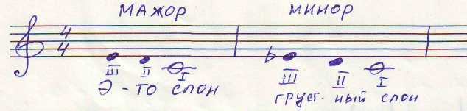

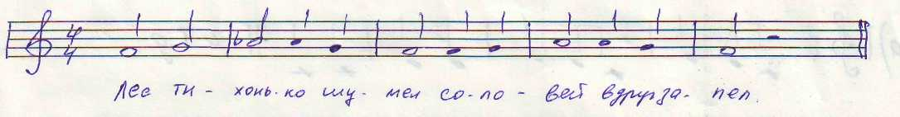

Когда ученик сможет свободно сыграть подобранную мелодию или песенку, полезно добавить к ней самое простое сопровождение. Возьмем, например, русскую народную песню «Топи, топи, тошки» из сборника Л. Баренбойма «Путь к музыке», которую нужно подобрать ребенку от «соль» каждой рукой отдельно

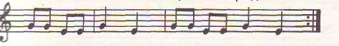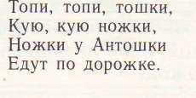

Затем, напевая песенку, проаккомпанировать ученику двумя квинтами, чередуя руки: либо двумя белыми квинтами – созвучиями «соль-до», либо «си-ми»:

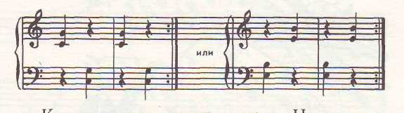

Нужно спросить ученика, почему выбрали именно эти квинты? Потому что они ладят с песенкой и в каждую из квинт входит по одному из звуков мелодии. Предложить ученику проверить.
Ко всем известной детской песенке «Ходит зайка» можно дать задание подобрать басы. Сначала можно только тонику, затем тонику (I ступень) и доминанту (V ступень), затем тоническое трезвучие, затем в разложенном виде (бас и терция):

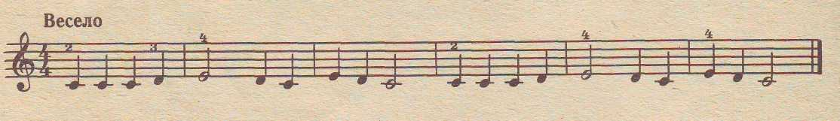
Сопровождение:
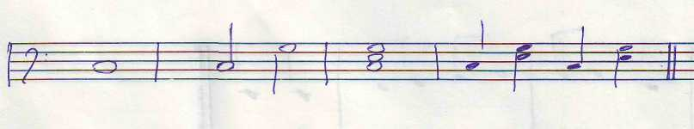

Очень любят дети выполнить творческие задания, сочиняя-подбирая «ответ» на «вопрос». Педагог играет ученику явно незаконченную фразу с тем, чтобы он сам (или с помощью педагога) придумал ее конец. Например:

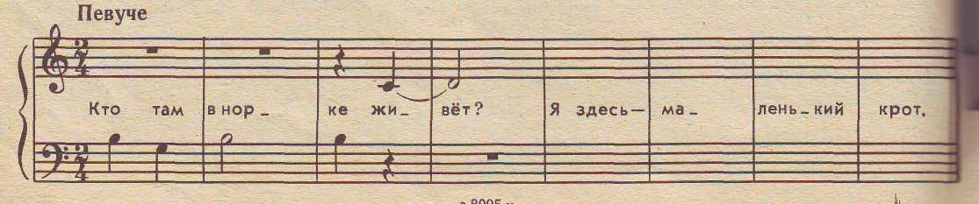
Для выполнения творческих заданий у ученика должна быть нотная тетрадь и карандаш, чтобы он мог делать исправления, придумывать различные варианты. Все записанные задания рекомендуется проигрывать на фортепиано. На первых порах лучше выполнять творческие задания вместе с учеником на уроках, а по мере приобретения им опыта постепенно все больше доверять ему их самостоятельное выполнение.
Постепенно в обучении происходит усложнение задач в слуховом развитии ученика – подбор по слуху можно заменить транспонированием.
Воспитание навыков транспонирования должно идти одновременно с изучением квинтового круга тональностей. В конце 1-го класса рассматриваются четыре мажорные тональности: До, Соль, Ре, фа мажор – и их параллельные минорные.
Предлагаются следующие этапы в освоении навыков транспонирования: ученик должен определить интервал, на который будет производиться транспонирование, ступени лада, проанализировать особенности мелодического рисунка в сопровождении. К примеру, ученику следует объяснить, что расстояние от I ступени гаммы до II ступени называется секундой, она обозначается цифрой 2.
Транспонируя пьесу «На катке» К. Лонгшамп-Друшкевичовой (Приложение слайд №8) из До мажора в Ре мажор мы переносим ее на секунду вверх, потому что расстояние от До до Ре – секунда. Ученику рекомендуется сначала записать в нотной тетради перенесенную пьесу в новую тональность, а затем сыграть и проверить.

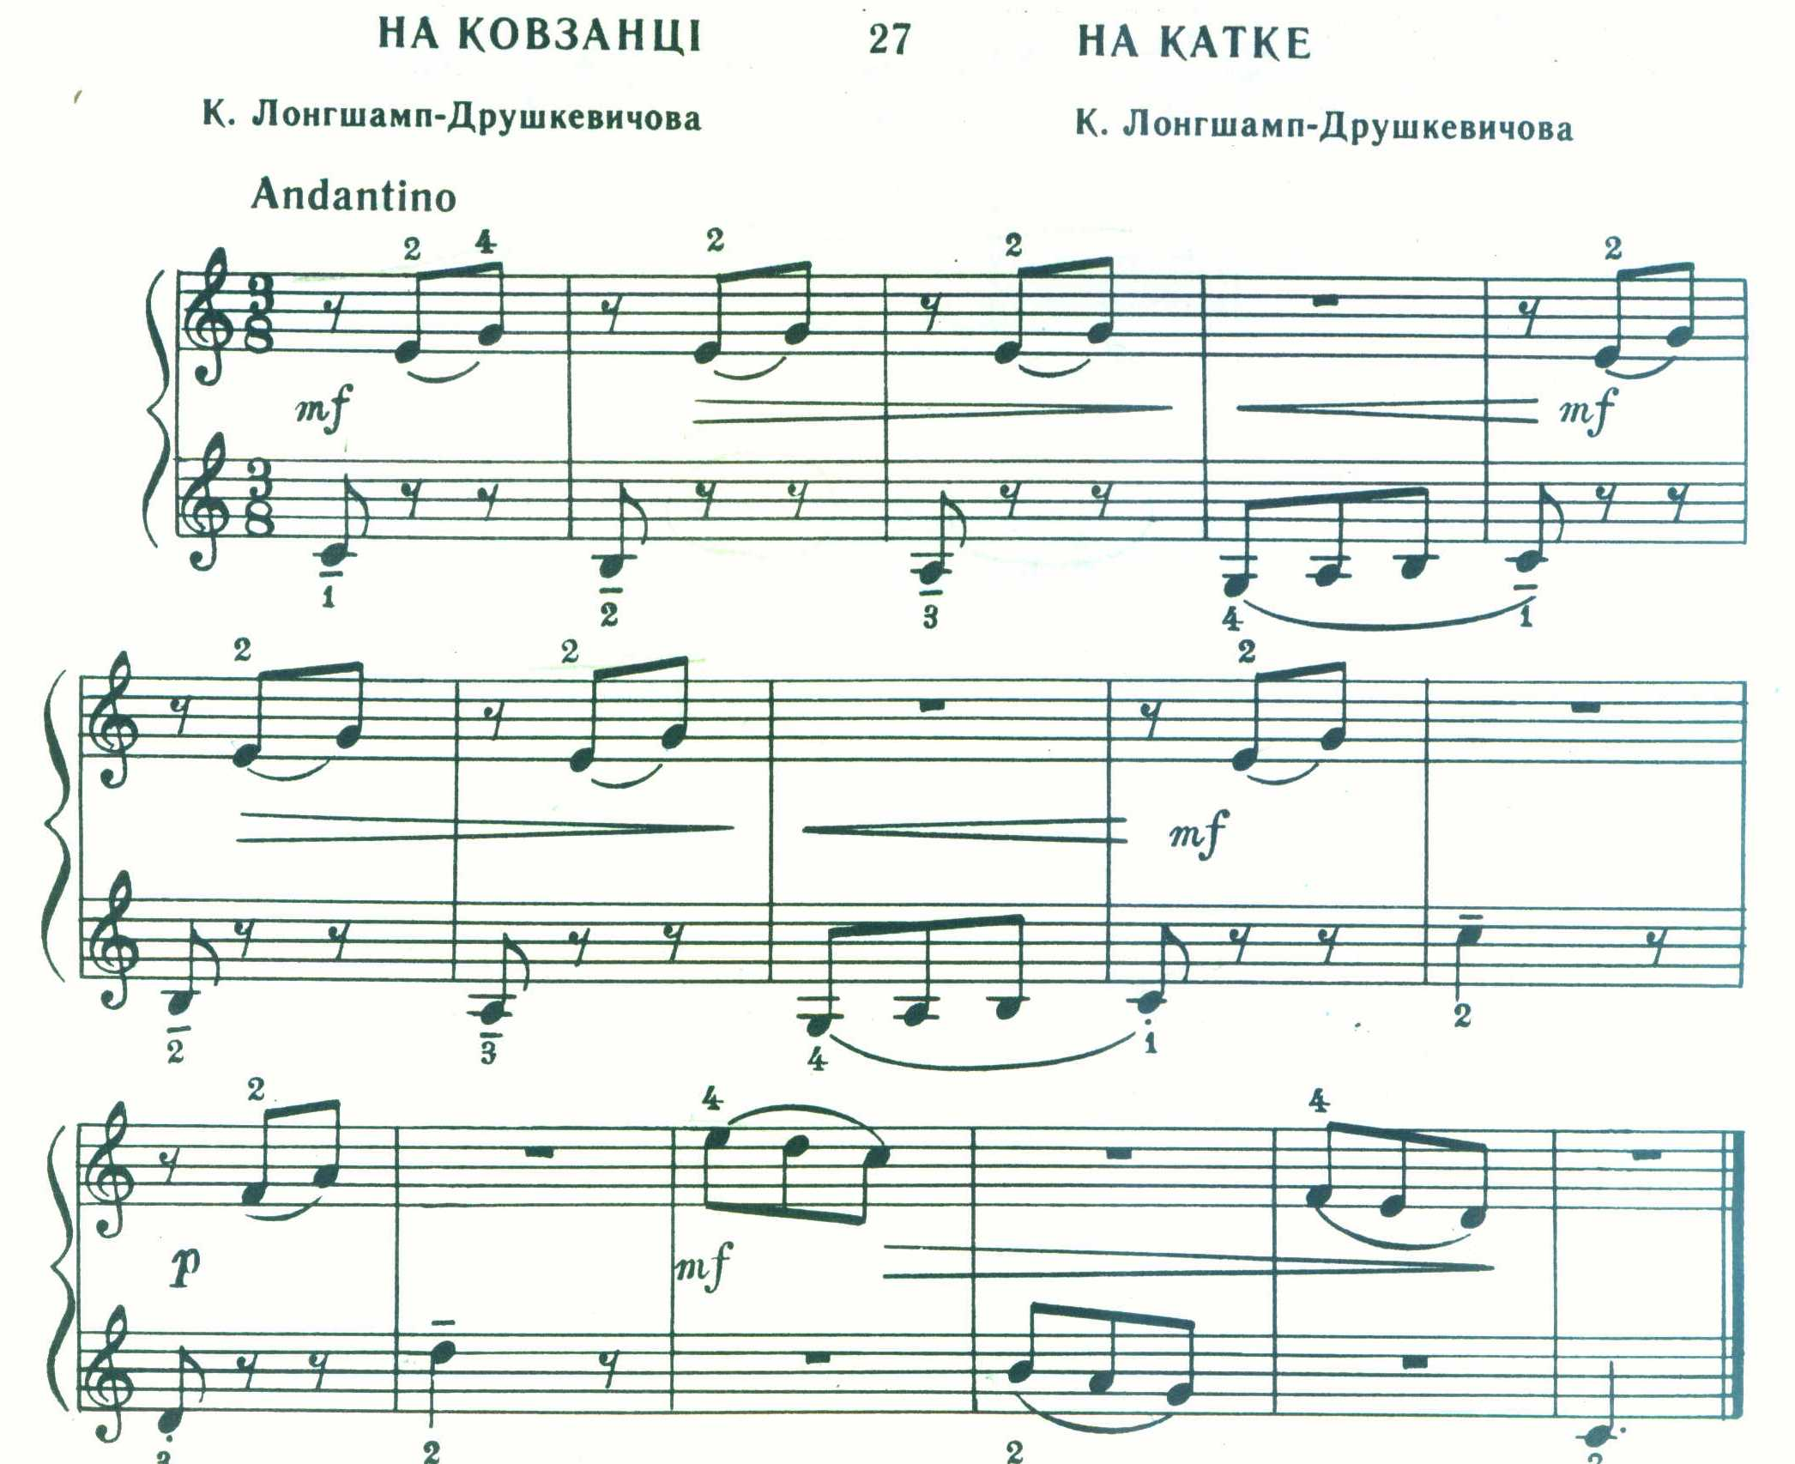

Творческие задания лучше делать в виде наглядных карточек. Детям очень нравится с ними работать.
Неоценимую помощь в развитии творческой инициативы, возрастании интереса учащихся к занятиям музыкой окажет и овладение навыками сочинения мелодий, небольших пьес и песен. Развитие слуха, ритма, творческих возможностей, фантазии, более свободное владение инструментом – вот далеко не полный перечень того, что дает умение сочинять музыку. И совсем неважно, что мелодии, созданные ребенком, будут далеки от шедевров. Важно другое: сочиняя, он чувствует себя творцом. Новая пьеса – Его пьеса, в которой выражены Его мысли и чувства. Это вселяет в маленького человека ощущение своей силы, веру в собственные возможности, он по-новому начинает понимать музыку.
Занятия сочинением можно проводить по следующей схеме:
- Мелодизация заданных ритмов. Например: дается такой ритм:

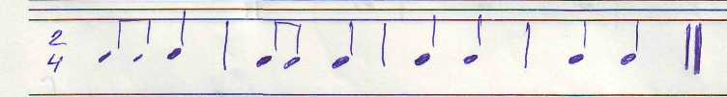
и рекомендуется ученику использовать сначала три звука, затем больше. Сказать, что звуки могут сочетаться в любом порядке, но заканчиваться устойчиво.
Вот какие варианты встречались в моей практике:

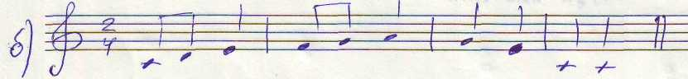

На начальном этапе лучше обходиться без черных клавиш, так как ориентироваться в разных тональностях ребенку пока трудно.
- Мелодизация ритмов с сочинением к ним подтекстовок. Педагог предлагает учащимся к заданным ритмам сочинить мелодии и придумать к ним слова.
Например:

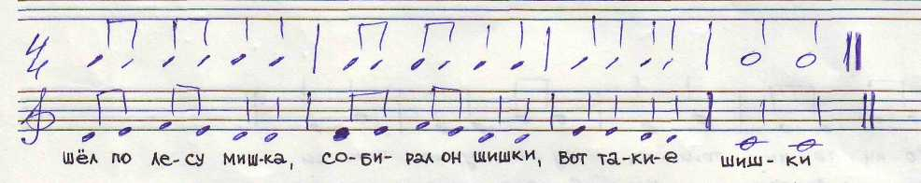

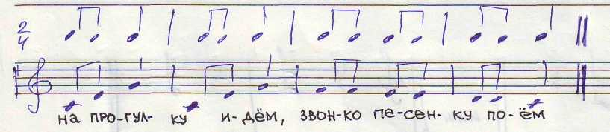

- Сочинение пьес с аккомпанементом.
На начальном этапе обучения аккомпанемент должен быть предельно простым: состоять из одного-двух звуков (I и V ступени), или аккордов T и D.

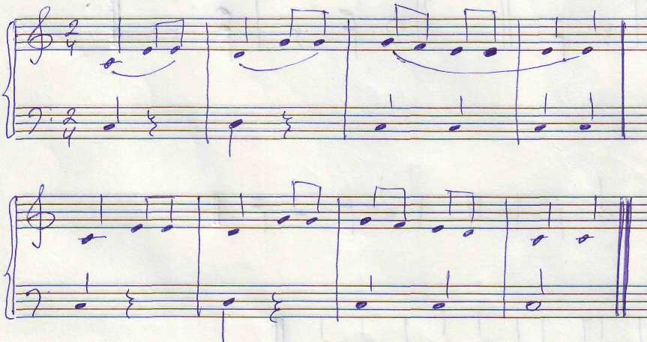

Слова: С праздником, с праздником
Всех вас поздравляем.
Счастья и радости
От души желаем.
- Сочинение пьес к заданным стихотворениям.
Учащимся предлагается нарисовать синичку и сочинить песенку к данным стихам:
Вот синица – озорница
За окном моим резвится.
Целый день по снегу скачет,
Словно желто-синий мячик.
Сначала нужно прочитать стихотворение вслух, вдуматься в содержание. Затем сочинить ритм, простучать его в ладоши. Пусть ребенок ответит, какие, по его мнению, длительности больше соответствуют каждому слову поэтического текста. А также ответит на следующие наводящие вопросы: « Какой размер больше подойдет: четырехдольный, трехдольный, двухдольный? Какое настроение передает стихотворение? Какой лад – мажорный или минорный – лучше выразит это настроение?»
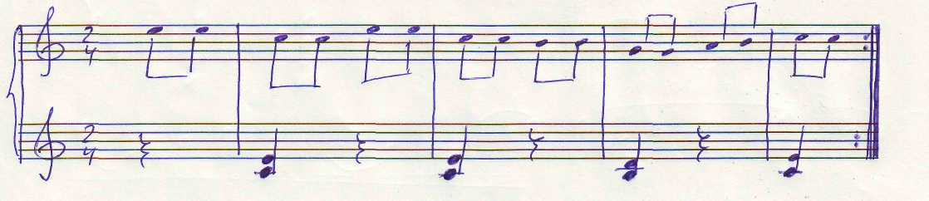
- Очень полезно и интересно для учащихся сочинение простейших вариаций. Сначала, конечно, нужно объяснить, что в основе вариаций лежит тема, которая впоследствии всячески видоизменяется: ритм, темп и т.д.
Например, дается мелодия:
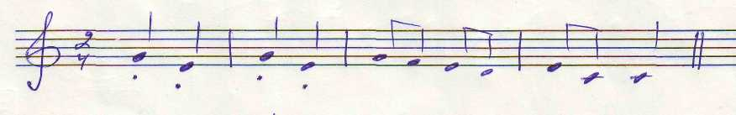

Изменить ритм, используя точку:
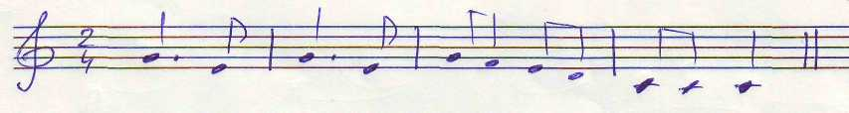
Темп подвижнее, использование шестнадцатых:

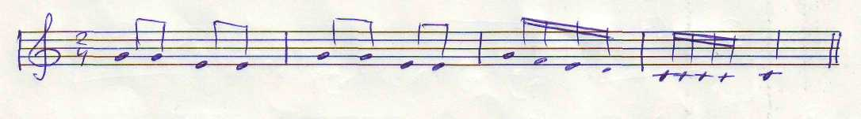
Обучение простейшим формам сочинения музыки сыграет огромную роль в музыкальном развитии ребенка, пусть это даже и несколько задержит техническое продвижение учащихся.
Из всего сказанного, я думаю, напрашивается вывод, что развитие творческой инициативы и самостоятельных навыков в обучении учащихся начальных классов просто необходимо. Оно позволит им более осмысленно работать в дальнейшем над программным материалом, а также поможет и по теоретическим дисциплинам.

Список используемой литературы

1. Баренбойм Л Вопросы фортепианной педагогики и исполнительства. - Л.,1982
2. Мартинсен К.Методика индивидуального преподавания игры на фортепиано – М.,-2002
3. Милич Б. Воспитание ученика-пианиста - К,1979.
4. Стрельбицкая Е. Начинаю играть на рояле или 30 уроков маленького пианиста - М.,2004
5. Цыпин Г. Обучение игре на фортепиано.- М.,1984
6. Королёва Е.Азбука музыки в сказках, стихах и картинках. – М..2001
7. Артоболевская А. Первая встреча с музыкой – М.1985

